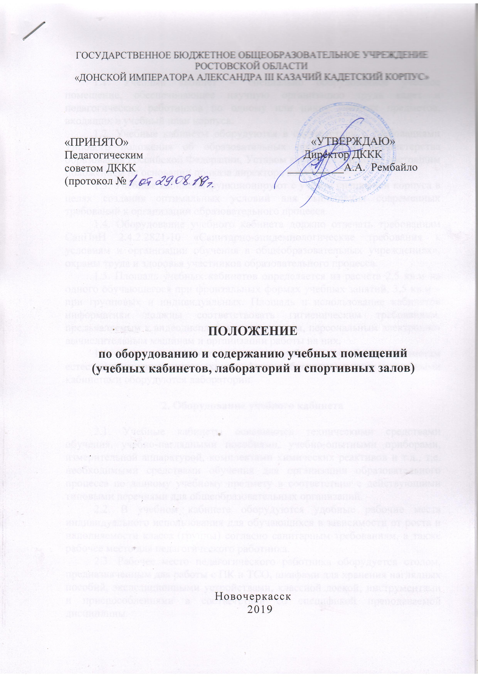
ГОСУДАРСТВЕННОЕ БЮДЖЕТНОЕ ОБЩЕОБРАЗОВАТЕЛЬНОЕ УЧРЕЖДЕНИЕ
«ДОНСКОЙ ИМПЕРАТОРА АЛЕКСАНДРА III КАЗАЧИЙ КАДЕТСКИЙ КОРПУС»

«ПРИНЯТО» «УТВЕРЖДАЮ»
Педагогическим Директор ДККК
советом ДККК __________А. Рембайло
(протокол № )

Положение по оборудованию и содержанию учебных помещений
(учебных кабинетов, лабораторий и спортивных залов)

Новочеркасск
2019 г.

- Общие положения

1.1. Учебный кабинет – специально оборудованное учебное помещение, обеспечивающее научную организацию труда кадет и педагогических работников по одному или циклу учебных предметов, входящих в учебный план корпуса.
1.2. Учебные кабинеты оборудуются в соответствии с требованиями Типового положения об образовательных организациях Министерства образования Российской Федерации, Уставом корпуса, СанПиН и настоящим положением на основании приказа директора корпуса.
1.3. Учебные кабинеты функционируют с учётом специфики корпуса в целях создания оптимальных условий для выполнения современных требований к организации образовательного процесса.
1.4. Оборудование учебного кабинета должно отвечать требованиям СанПиН 2.4.2.2821-10 «Санитарно-эпидемиологические требования к условиям и организации обучения в общеобразовательных учреждениях», охраны труда и здоровья участников образовательного процесса.
1.5. Площадь учебных кабинетов определяется из расчёта 2,5 кв.м на одного обучающегося при фронтальных формах учебных занятий, 3,5 кв.м – при групповых и индивидуальных. Площадь и использование кабинетов информатики должны соответствовать гигиеническим требованиям, предъявляемым к видеодисплейным терминалам, персональным электронно-вычислительным машинам и организации работы на них.
1.6. Для проведения практических работ по учебным предметам естественнонаучного цикла (химия, физика, биология) наряду с учебными кабинетами оборудуются лаборатории.

2. Оборудование учебного кабинета

2.1. Учебные кабинеты оснащаются техническими средствами обучения, учебно-наглядными пособиями, учебно-опытными приборами, измерительной аппаратурой, комплектами химических реактивов и т.д., т.е. необходимыми средствами обучения для организации образовательного процесса по данному учебному предмету в соответствии с действующими типовыми перечнями для общеобразовательных организаций.
2.2. В учебном кабинете оборудуются удобные рабочие места индивидуального использования для обучающихся в зависимости от роста и наполняемости класса (группы) согласно санитарным требованиям, а также рабочее место для педагогического работника.
2.3. Рабочее место педагогического работника оборудуется столом, предназначенным для работы с ПК и ТСО, шкафами для хранения наглядных пособий, экспозиционными устройствами, классной доской, инструментами и приспособлениями в соответствии со спецификой преподаваемой дисциплины.
2.4. Каждый кадет обеспечивается рабочим местом за столом (аудиторным, чертёжным или лабораторным) в соответствии с его ростом, состоянием зрения и слуха.
2.5. Организация рабочих мест кадет должна обеспечивать возможность выполнения практических и лабораторных работ в полном соответствии с практической частью образовательной программы, при этом необходимо учитывать требования техники безопасности, гарантировать безопасные условия для организации образовательного процесса.
2.6. Кабинеты физики и химии должны быть оборудованы специальными демонстрационными столами. Кабинет химии оборудуется вытяжными шкафами.
2.7. Оформление учебного кабинета должно соответствовать требованиям современного дизайна для учебных помещений.

3. Организация работы учебного кабинета

3.1. Занятия кадет в учебном кабинете проводятся по расписанию, утверждённому директором корпуса.
3.2. На базе учебного кабинета проводятся учебные занятия предметных кружков, образовательных факультативов, элективных курсов, заседания творческих групп по профилю кабинета, занятия членов научного общества кадет.
3.3. Основное содержание работы учебных кабинетов:
• проведение занятий по образовательной программе учебного плана, занятий дополнительного образования;
• создание оптимальных условий для качественного проведения образовательного процесса на базе учебного кабинета;
• подготовка методических и дидактических средств обучения;
• составление педагогическим работником, ответственным за организацию работы учебного кабинета, заявок на планово-предупредительный ремонт, обеспечение контроля выполнения ремонта;
• соблюдение мер для охраны здоровья кадет и педагогических работников, охраны труда, противопожарной защиты, санитарии и гигиены;
• участие в проведении смотров-конкурсов учебных кабинетов;
• обеспечение сохранности имущества кабинета.

4. Руководство учебным кабинетом

4.1. Руководство учебным кабинетом осуществляет преподаватель, закреплённый за данным кабинетом, назначенный приказом директора корпуса.
4.2. Преподаватель:
• планирует работу по оборудованию и оснащению (в т. ч. по методическому наполнению кабинета);
• максимально использует возможности учебного кабинета для осуществления образовательного процесса;
• обеспечивает санитарно-гигиеническое состояние учебного кабинета в соответствии с установленными требованиями: освещенность, соблюдение температурного режима, регулярное проветривание, организует ежедневную текущую и один раз в неделю общую уборку помещения;
• принимает на ответственное хранение материальные ценности учебного кабинета, ведёт их учёт в установленном порядке;
• при нахождении воспитанников в учебном кабинете несёт ответственность за соблюдение правил техники безопасности, санитарии, за охрану жизни и здоровья кадет;
• ведёт опись оборудования учебного кабинета, делает заявки на текущий ремонт, на замену и пополнение средств обучения.

